***Aviation-Industry-News.com***

# VA AVANTI IL PROGETTO BOEING TTWB, ovvero il Transonic Truss Braced Wing

# La battaglia per produrre velivoli più eco-sostenibili procede senza soste. A casa Boeing hanno pensato di puntare su un nuovo disegno di ali, per rendersente conto basta guardare l’immagine dell’aereo che vi mostriamo. Rispetto agli aerei con ali a sbalzo, il progetto dell’aereo TTWB è del tutto innovativo ed una delle principali caratteristiche è che prevede un consumo di carburante ridotto dell'8-10% un fattore davvero allettante congiunto ad una tecnologia che dovrebbe essere pronta nel 2030-2035. Il progetto era stato presentato alla conferenza AIAA di gennaio 2019 (1) e subito ha colpito l'ala che sporge fuori dalla capriata per permettere l’utilizzo degli attuali gate aeroportuali. (2)

# 

# Dal momento che il termine “capriata” non è affatto comune in gergo aeronautico sarà il caso di specificare subito che con questa parola si intende una struttura portante per coperture a falde inclinate che potrebbe anche definirsi “incavallatura”. Ne vediamo un esempio in questa immagine:

# 

# In questo progetto è tutto insolito basti pensare che il termine “ Transonic Truss Braced Wing” può essere tradotto come *“ala transonica a traliccio”.*

# Boeing presentò il progetto (TTBW) nel 2019 con l’intento di creare un velivolo di nuova generazione per offrire un'efficienza aerodinamica senza precedenti pur assicurando una velocità di crociera di Mach 0,80, una velocità che corrisponde a quella di molti degli attuali jet di linea. Da un'estremità all'altra, le ali pieghevoli misurano 170 piedi, pari a 51 metri. L'elevata apertura alare è resa possibile dalla presenza della già ricordata capriata, che sostiene la lunghezza estesa dell'ala ultrasottile.

# La dimensione alare. Da una punta all'altra, l'apertura alare di questo aereo arriva a 170 piedi (51 m). Anche se è grande, non è come l'apertura alare di un A350 (212,4 piedi / 64,75 m) o del 787 Dreamliner (197 piedi / 60 m). Tuttavia, non si tratta di un aereo widebody, in quanto è considerato un'evoluzione della classe di aerei Boeing 737 e rispetto al 737 MAX 8, ad esempio, il TTBW supera la sua apertura alare di circa 16 metri.

# Il risultato finale è un design più integrato che migliora significativamente le prestazioni del veicolo. Le nuove modifiche fanno seguito ad approfonditi test nella galleria del vento del Centro di ricerca Ames della NASA. Per quasi un decennio, Boeing e la NASA hanno studiato questo innovativo concetto nell'ambito del programma *Subsonic Ultra Green Aircraft Research* (SUGAR). La ricerca si concentra su principi innovativi che riducono il rumore e le emissioni, migliorando al contempo le prestazioni. SUGAR Volt è il concetto di aereo ibrido proposto da un team guidato dalla divisione Ricerca e Tecnologia della Boeing. Fa parte di una serie di progetti presentati quali proposte per futuri velivoli richiesti dalla NASA. Nello specifico viene previsto che SUGAR Volt utilizzi due turboventilatori ibridi che bruciano il carburante dei jet convenzionali al momento del decollo e poi utilizzano motori elettrici per alimentare i motori durante il volo. SUGAR è l'acronimo di Subsonic Ultragreen Aircraft Research; "Volt" suggerisce che sarebbe alimentato almeno in parte dall'elettricità.

# Un dimostratore in scala reale è stato annunciato lo scorso 18 gennaio 2023 utilizzando una cellula MD-90 accorciata. Il dimostratore dovrebbe volare nel 2028, delineando una possibile famiglia di aerei da 130-210 posti. Il SUGAR Volt avrebbe emissioni inferiori di circa il 70% rispetto alla media degli aerei di linea odierni. Anche l'inquinamento acustico sarà inferiore a quello degli attuali aerei di linea. Questo approccio ibrido-elettrico, tuttavia, deve essere bilanciato con l'aumento della complessità, delle dimensioni e del peso del motore elettrico e della batteria, fattore questo in corso di valutazione.

# La NASA partecipa al progetto con un finanziamento di 425 milioni di dollari in sette anni, mentre Boeing e i suoi partner investiranno 725 milioni di dollari; quello a cui si punta è l'efficienza mirata a un miglioramento del 30% rispetto agli attuali Boeing 737 MAX e Airbus A320neo.

# 

# Neal Harrison, *Program Manager* del progetto, ha così sintetizzato i punti forti del velivolo TTBW: *“un drammatico aumento del rapporto d'aspetto dell'ala del veicolo, che ci permette di ridurre in modo significativo la resistenza aerodinamica indotta. La configurazione a puntoni ci permette di ottenere un'efficienza che comprende una significativa riduzione del movimento di flessione dell'ala, che a sua volta porta alla possibilità di semplificare gli attacchi strutturali, come i giunti a cerniera per gli attacchi alari.”*

1. Aviation and Aeronautics Forum and Exposition.
2. Corrispondente al codice aerodromo “ICAO C”.

***www.Aviation-Industry-News.com***

05/04/2023

**E’ uscito:**

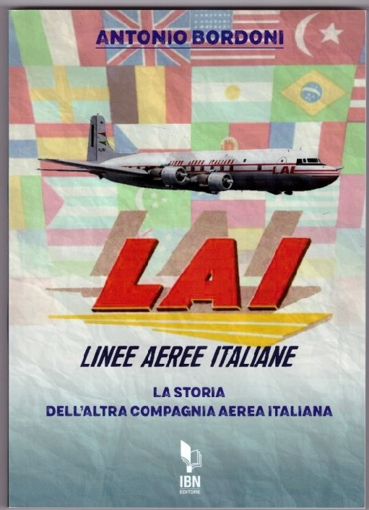

*info@ibneditore.it*

Se avete amici, conoscenti interessati a ricevere le nostre Newsletter, fateli contattare al seguente indirizzo email :

[antonio.bordoni@yahoo.it](mailto:antonio.bordoni@yahoo.it)

e provvederemo ad inserirli nella nostra mailing list. **Il servizio è gratuito.** Specificare se si è interessati al settore marketing/industria aviazione commerciale: [www.aviation-industry-news.com](http://www.aviation-industry-news.com)

o alla sicurezza del volo:

[www.air-accidents.com](http://www.air-accidents.com)

E’ possibile richiedere l’inserimento a entrambi i servizi.